Opsamling på forløb om korstog og terror

Osama bin Ladens fatwa
(hvad er en fatwa overhovedet for noget?)

”Oversæt” fatwaen til moderne dansk, så den bliver egnet til sociale medier – det vil sige kortfattet, fængende og sat på spidsen.
I bestemmer selv, om I fastholder punktopstillingen eller om I laver en sammenhængende men ophidset tekst.

Sæt jeres fatwa ind her, når I er færdige med den https://padlet.com/th23/2z-s-fatwa-23zg9c6t5oqj (bemærk den beroligende baggrund, så det hele ikke bliver for hadsk)

Sammenfatning

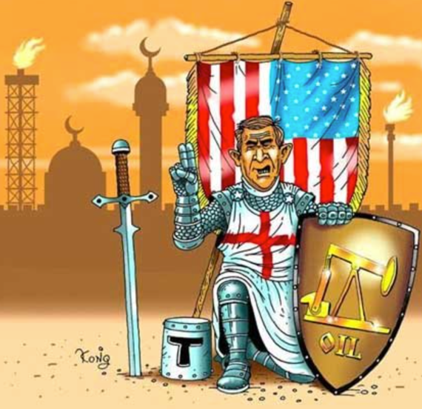
Vurder i hvor høj grad korstogene fylder noget i den amerikanske og islamistiske retorik. Tror I mon også de fylder noget i opfattelsen af modparten?

Inddrag gerne satiretegningen.

Guldnoterne

Hvad skal vi tage med til eksamen?

Hvad er de vigtigste temaer/emner i dette forløb

Skriv 3 gode spørgsmål, som man kunne arbejde med (eller som vi har arbejdet med)

Lav en liste over de kilder, vi har arbejdet med og tilføj en ganske lille beskrivelse af dem, så I har en oversigt over, hvad I kan perspektivere til.

